- Clone het GitHub project. (U heeft dit waarschijnlijk al staan.)

UserName@ComputerName ~/Documents/GitHub
$ cd C:/leho/dominion

UserName@ComputerName /c/leho/dominion
$ git init
Initialized empty Git repository in C:/leho/dominion/.git/

UserName@ComputerName /c/leho/dominion (master)
$ git config user.email your.name@email.com

UserName@ComputerName /c/leho/dominion (master)
$ git config user.name YourGithubName

UserName@ComputerName /c/leho/dominion (master)
$ git clone https://github.com/HWDominion/HW-Dominion.git
Cloning into 'HW-Dominion'...
remote: Counting objects: 1705, done.
remote: Compressing objects: 100% (170/170), done.
remote: Total 1705 (delReceiving objects: 97% (1654/1705), 43.11 tMiB | 2.52 Mi a 48), reused 0 (delta 0), pack-reused 1519
Receiving objects: 100% (1705/1705), 43.25 MiB | 2.53 MiB/s, done.
Resolving deltas: 100% (698/698), done.
Checking connectivity... done.

- BELANGRIJK: Ga naar de map HW-Dominion/project/server en hernoem de map dominion tijdelijk naar bijvoorbeeld dominion_ . (Dit is nodig om een foutmelding bij het aanmaken van het project in Eclipse te vermijden.)

UserName@ComputerName /c/leho/dominion (master)
$ cd HW-Dominion/project/server/

UserName@ComputerName /c/leho/dominion/HW-Dominion/project/server (development)
$ mv dominion/ dominion_

- Ondertussen ziet de mappenstructuur in Explorer er zo uit... (Let op de map dominion hernoemd naar dominion_ )

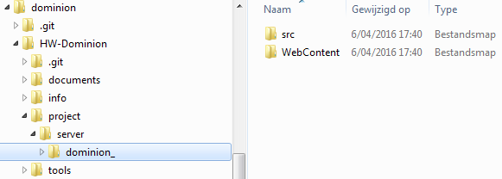
- Download en unzip “Eclipse IDE for Java EE Developers”. http://www.eclipse.org/downloads/packages/eclipse-ide-java-ee-developers/mars2 → eclipse-jee-mars-2-win32-x86_64.zip

- Download en unzip “The Java Runtime Environment” (JRE). http://www.oracle.com/technetwork/java/javase/downloads/jre8-downloads-2133155.html → jre-8u77-windows-x64.tar.gz

- Hernoem de uitgepakte map van jre1.8.0_77 naar jre en plaats deze dan in de eclipse map.

- Ondertussen ziet de mappenstructuur in Explorer er zo uit...

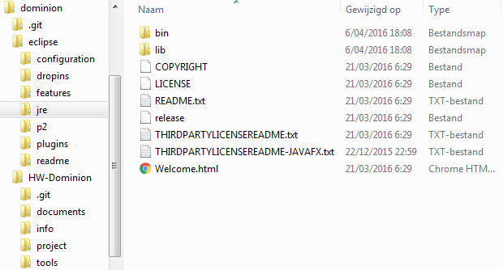
- Start eclipse.exe

- Selecteer de map /HW-Dominion/project/server en klik OK.

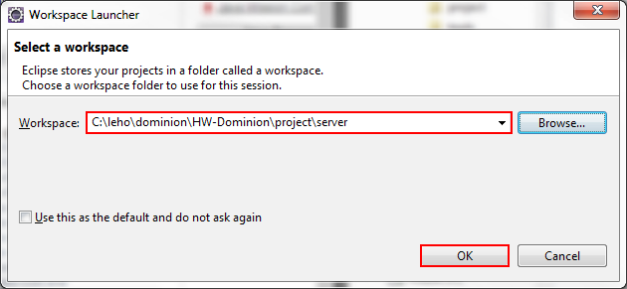

- Ga naar Window → Preferences en selecteer Server → Runtime Environments en klik op Add.

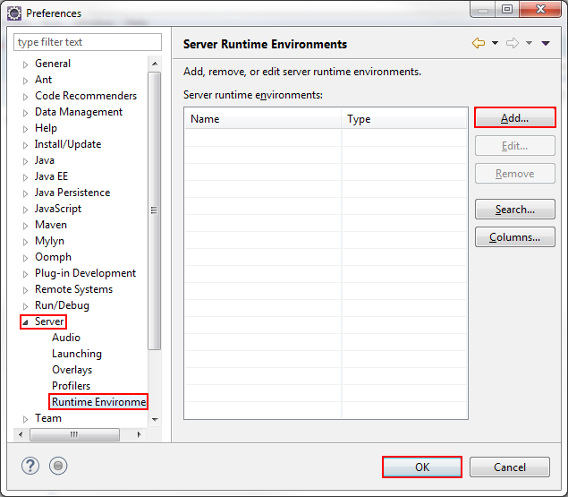

- Selecteer Tomcat v6.0 Server onder Apache en klik Next.

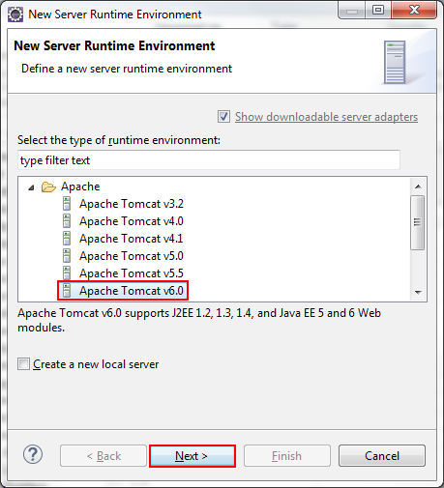
- Klik op Download and install... en bevestig de licentie overeenkomst. Maak dan een map aan voor de Tomcat server en klik OK. En wacht tot de installatie gedaan is. (Zie volgende stap.)

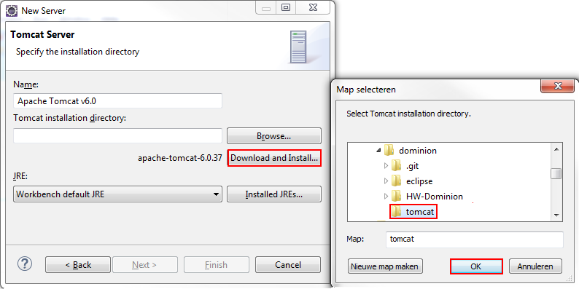

- Er zijn twee indicaties waar u kan aan zien of de installatie compleet is. Eenmaal compleet, klik Finish. Zie:

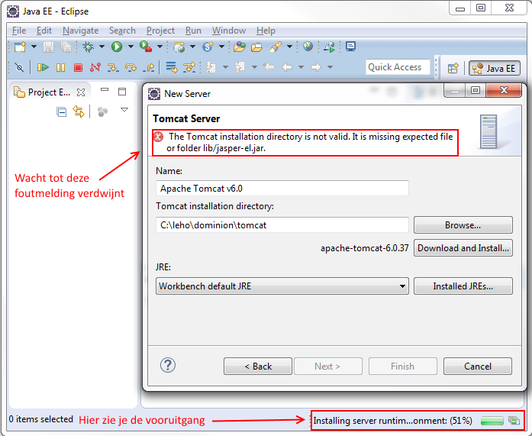
- Ga naar het menu Window → Show View → Other... en in het dialoogvenster selecteer je onder Server → Servers en klik je OK.

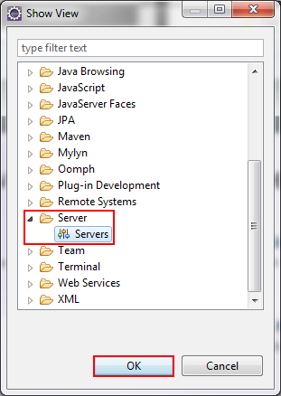
- In de Servers tab klik je op No servers are available. Click this link to create a new server...

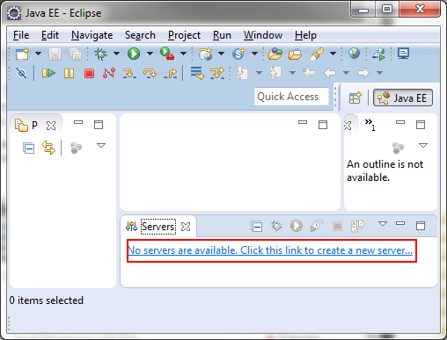
- Selecteer Tomcat v6.0 Server en klik Finish.

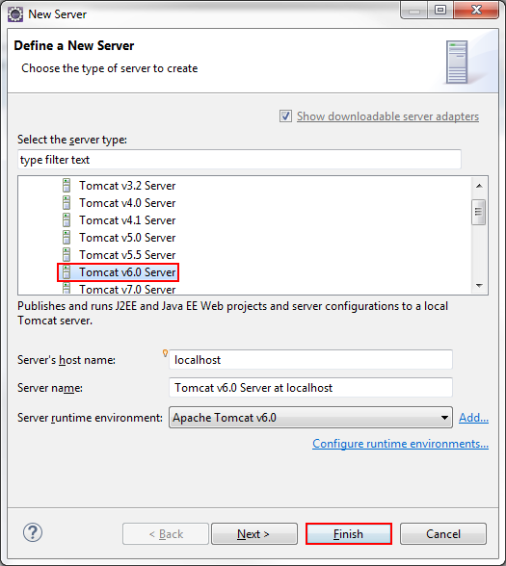
- Note: Onder de Servers tab kan u de server nu stoppen en starten. Start deze.
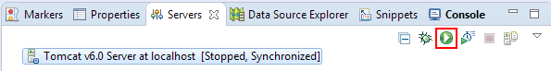
- Download respectievelijk jackson-core-2.7.0.jar , jackson-databind-2.7.0.jar, jackson-annotations-2.7.0.jar en mysql-connector-java-5.1.38-bin.jar. Plaats deze in een map met de naam libraries en plaats deze ook in de map tomcat/lib/. Hier kan U deze downloads vinden:

http://repo1.maven.org/maven2/com/fasterxml/jackson/core/jackson-core/
http://repo1.maven.org/maven2/com/fasterxml/jackson/core/jackson-databind/
http://repo1.maven.org/maven2/com/fasterxml/jackson/core/jackson-annotations/
https://dev.mysql.com/downloads/connector/j/

- Ondertussen ziet de mappenstructuur er zo uit...

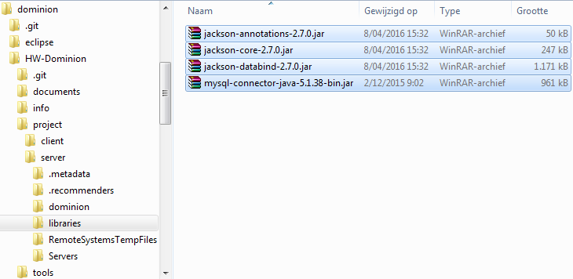
- En voor de tomcat folder zo...

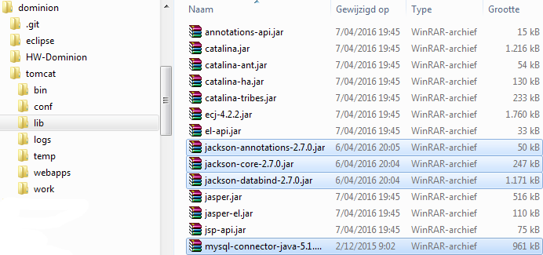
- Klik op File → New → Dynamic Web Project. Vul dominion in als Project Name en klik Finish.

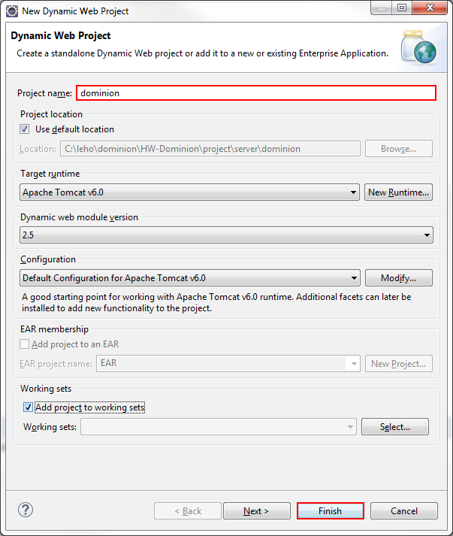
- Klik met rechtermuisknop op het dominion project en kies New → Servlet. Geef dominion op als Java package en geef Server op als Class name.Klik Finish.
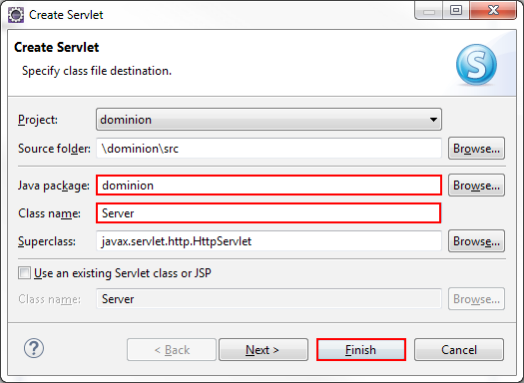
- Klik met de rechtermuisknop op het dominion project en kies New → Filter. Geef dominion op als Java package en geef CorsFilter op als Class name. Klik Next.

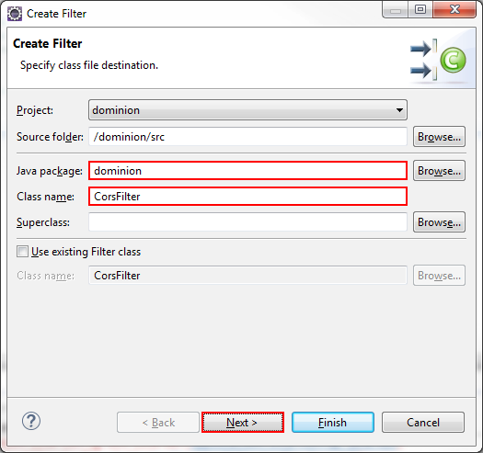
- Dubbelklik op /CorsFilter onderaan en pas deze aan naar /Server. Klik dan OK en dan Finish. (/CorsFilter moet dus /Server worden.)

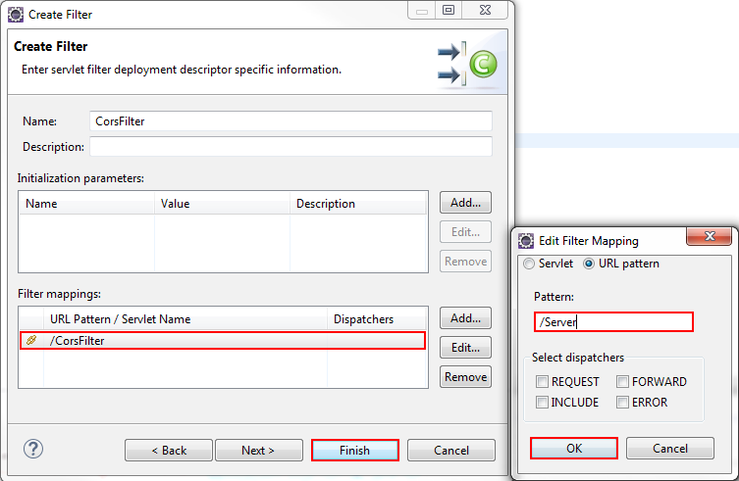
- In Project Explorer klik je op het aangemaakte dominion project en druk je ALT+ENTER

- Selecteer onder Java Build Path de Libraries tab en klik op Add Extrernal JARs... Ga naar de libraries map en selecteer alle drie de gedownloade JAR bestanden. Klik tweemaal op OK. Zo moet de libraries tab eruit zien:

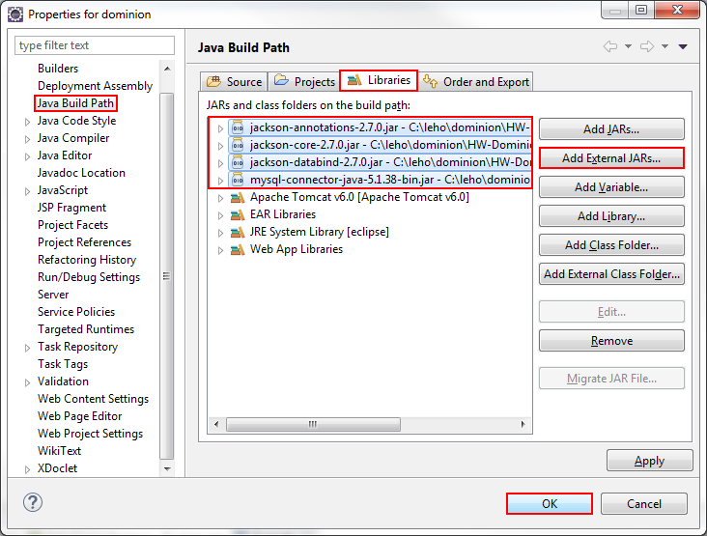

- Kopieer de source bestanden nu terug van de dominion_ map naar de dominion map.

UserName@ComputerName /c/leho/dominion/HW-Dominion/project/server (development)
$ ll
total 12
drwxr-xr-x 1 ComputerName 197121 0 apr 6 20:14 dominion/
drwxr-xr-x 1 ComputerName 197121 0 apr 6 17:40 dominion_/
drwxr-xr-x 1 ComputerName 197121 0 apr 6 20:05 libraries/
drwxr-xr-x 1 ComputerName 197121 0 apr 6 19:49 RemoteSystemsTempFiles/
drwxr-xr-x 1 ComputerName 197121 0 apr 6 19:50 Servers/

UserName@ComputerName /c/leho/dominion/HW-Dominion/project/server (development)
$ cp -r dominion_/* dominion

UserName@ComputerName /c/leho/dominion/HW-Dominion/project/server (development)
$ rm -r dominion_

UserName@ComputerName /c/leho/dominion/HW-Dominion/project/server (development)
$ ll
total 12
drwxr-xr-x 1 ComputerName 197121 0 apr 6 20:14 dominion/
drwxr-xr-x 1 ComputerName 197121 0 apr 6 20:05 libraries/
drwxr-xr-x 1 ComputerName 197121 0 apr 6 19:49 RemoteSystemsTempFiles/
drwxr-xr-x 1 ComputerName 197121 0 apr 6 19:50 Servers/

- Klik met de rechtermuisknop onder het project dominion → Java Resources op src en klik refresh. Normaal laden de sources dan.

- Doe nu hetzelfde met de map dominion → WebContent → rechter muisklik → Refresh. Selecteer dan het bestand index.html en klik bovenaan op de groene start knop. Als alles goed verliep start het project nu op... Maar nog op de verkeerde URL.

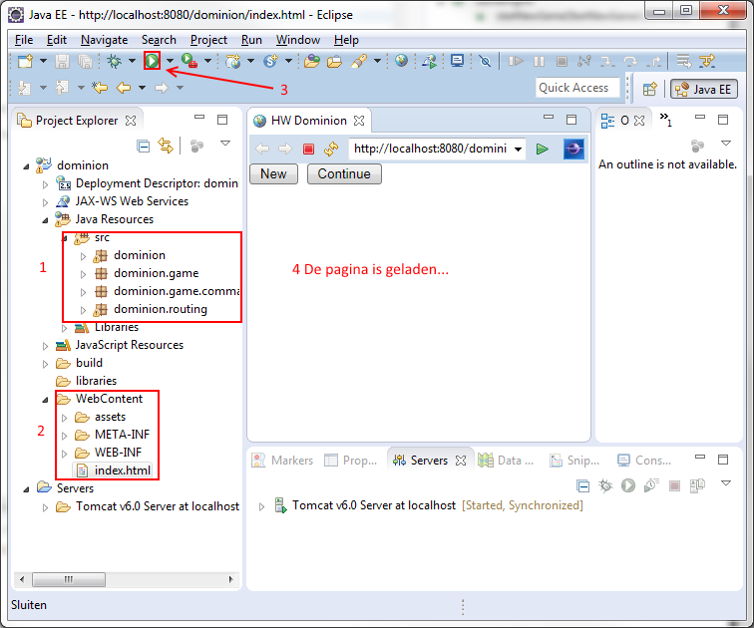
- Ga naar de Servers tab en dubbelklik op Tomcat v6.0 Server at localhost. Klik nu op de Modules tab. Selecteer de dominion module en klik op Edit.

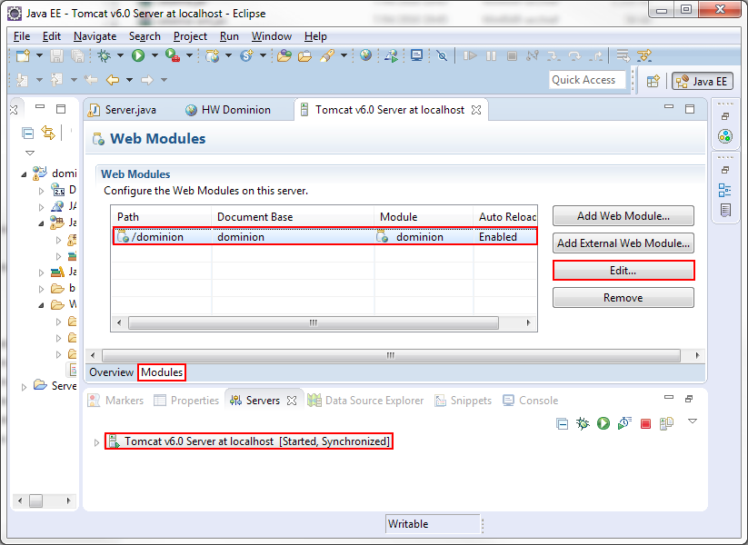
- Verander het Path naar / en klik op OK.

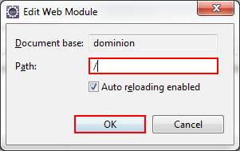
- Herstart de webpagina. Nu laad deze in de root en werkt alles normaal.

References and sources:

- http://www.vogella.com/tutorials/EclipseWTP/article.html
- https://eclipse.org/
- https://github.com/FasterXML/jackson
- https://github.com/FasterXML/jackson-core
- https://github.com/FasterXML/jackson-databind
- https://github.com/FasterXML/jackson-annotations

